Открытый классный час в 9 классе

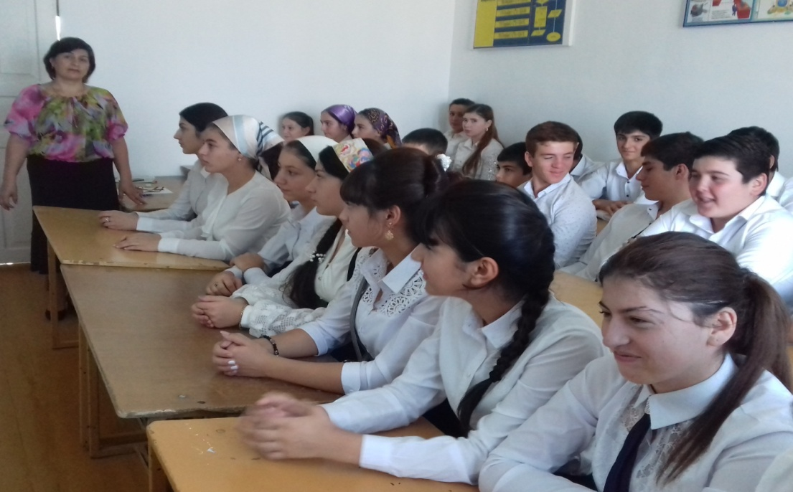
На тему: «Мы помним! Мы гордимся!»

Классный руководитель:
Ахмедова Н.Д.
04.09.2017 г.

